НОД (Лепка+ аппликация)
Тема ОД: Друзья для Ёжика
Доминирующая ОД: художественно – эстетическое развитие.
Методы и приемы: словесный, наглядный, игровой.
Интеграция образовательных областей: худ. -эстетич. развитие; речевое развитие; познавательное развитие; физическое развитие.
Возрастная группа : средний возраст.
Цель: учить изображать на плоскости «ежа», моделируя его образ с помощью пластилина и нетрадиционного материала – семечек.
Задачи:
Обучающие:
Темочки:
• Учить детей создавать образ ёжа, используя технику пластилинографии (рисования пластилином);
• Продолжать учить отвечать на вопросы полным предложением.
• Закреплять навыки лепки : отщипывания, размазывания; работы со стекой.
• Закреплять знания детей о ежах.
Развивающие:
• Развивать у детей внимание, усидчивость; наблюдательность.
• Развивать активную речь детей;
• Развивать творчество и желание вносить дополнительные детали в работу;
• Совершенствовать двигательную активность;
• Развивать мелкую моторику рук;
Воспитательные:
• Воспитывать аккуратность, самостоятельность;
• Воспитывать чувство удовлетворения от хорошо и красиво выполненной работы.
• Воспитывать любовь и бережное, заботливое отношение к животным.
Оборудование и материалы:
• Столы, стулья, доска.
Раздаточный материал: шаблон ёжика, пластилин, семечки, клей-карандаш, осенние листочки (всё по кол-ву детей)
Ход занятия.
1. Вводная часть.
- Здравствуйте ребята. Сегодня, когда я шла в детский сад, мне передали для вас письмо. Как вы думаете, от кого оно? А для того, чтобы вы узнали кто его прислал, надо отгадать загадку, готовы?
Весь колючий, словно ёлка,
Ох остра его иголка,
На спине грибочки носит
И о помощи не просит.
За «зверушка» это что ж?
А зовут его все.
- Молодцы, а теперь я прочитаю вам письмо.
«Здравствуйте ребята. Я маленький ёжик, и живу в лесу. Природа у нас яркая, сказочная, волшебная и просто – красивая. Но у меня большое горе, все мои друзья разбрелись по белому свету, и я остался совсем один, мне очень грустно. Ребята, помогите мне пожалуйста найти себе друзей.»
- Ребята, от кого пришло письмо?
- Что случилось у Ёжика?
-А как мы можем помочь ему?
- Тогда проходите за столы.
2. Основная часть.
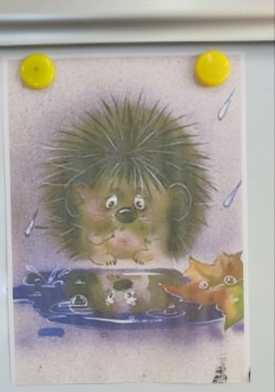
- У вас на столах есть шаблоны маленьких ежат, посмотрите, чего у них не хватает. (иголок)
- Правильно, а делать мы их будем необычным способом.
- Для работы нам понадобится пластилин, стека для пластилина и готовые трафареты с рисунком ежа. Всё это уже лежит на ваших столах. Но, прежде чем приступить к рисованию, нужно разогреть наши пальчики:
Пальчиковая гимнастика «Ежик» :
Ёжик маленький замерз (сложить пальчики в кулачки) -
И в клубок свернулся. (ёжик свернул иголки)
Солнце ёжика согрело - (выпрямить пальцы) –
Ёжик развернулся! (ёжик показал колючки)
- Напоминаю вам, ребята, правила работы с пластилином:
1. Выбери нужный цвет пластилина.
2. Отрежь стекой нужное количество пластилина.
3. Согрей кусочек пластилина теплом своих рук, чтобы он стал мягким.
4. После работы хорошо вытри руки сухой мягкой тряпочкой и только потом вымой их с мылом.
- Приступайте к рисованию.
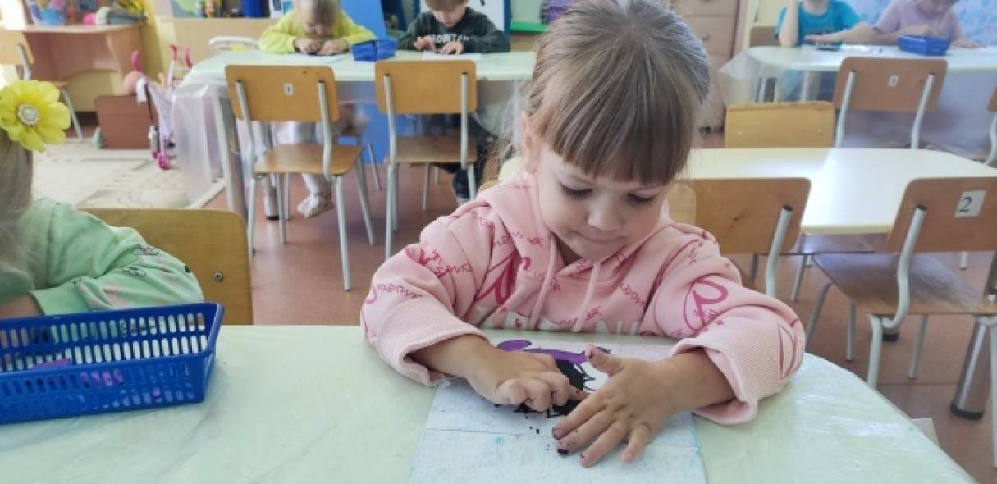
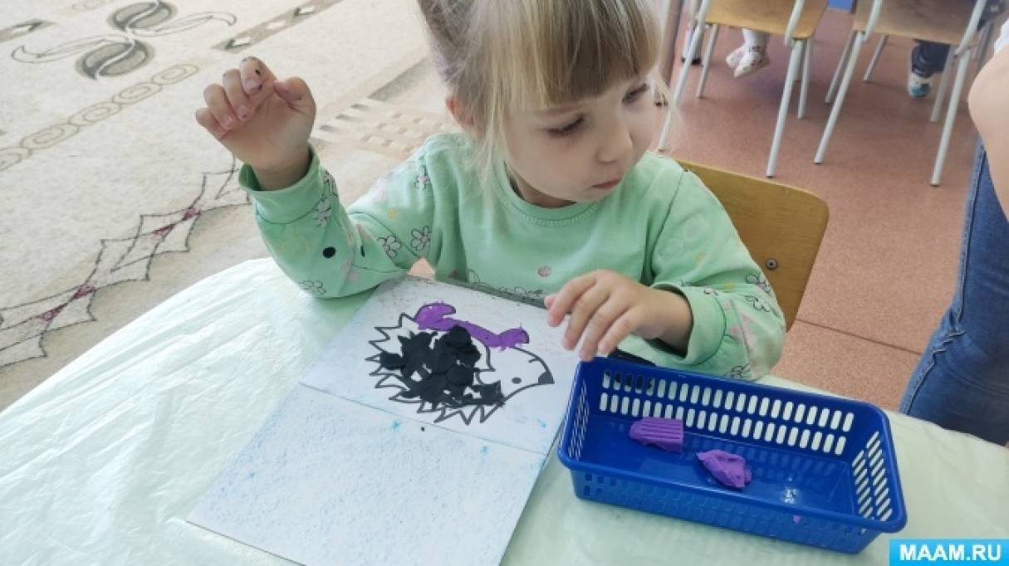
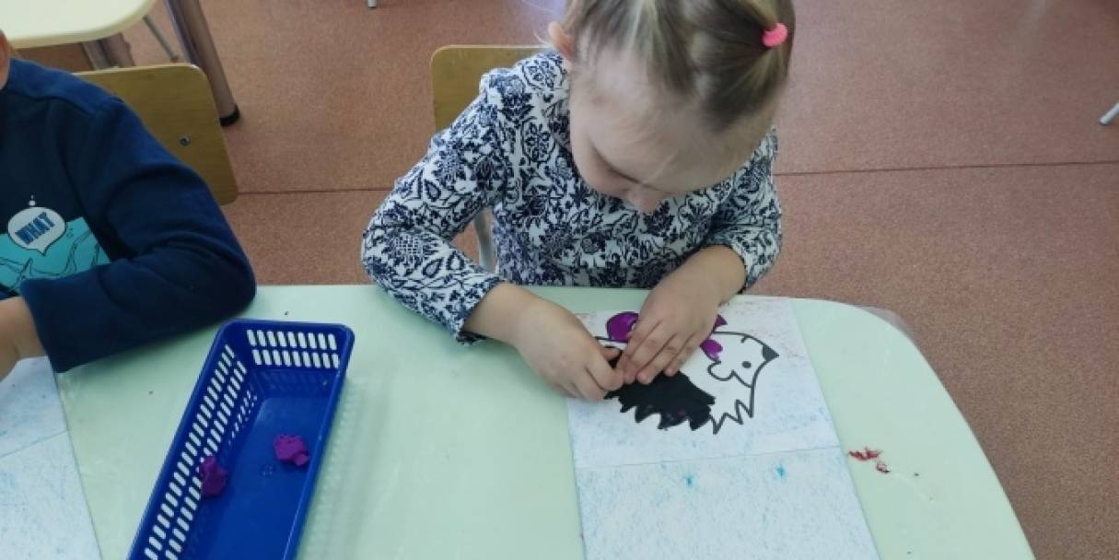
- А теперь нам надо прикрепить семечки на спинки ёжиков, и тогда у них появятся иголки. (прикрепляют семечки)
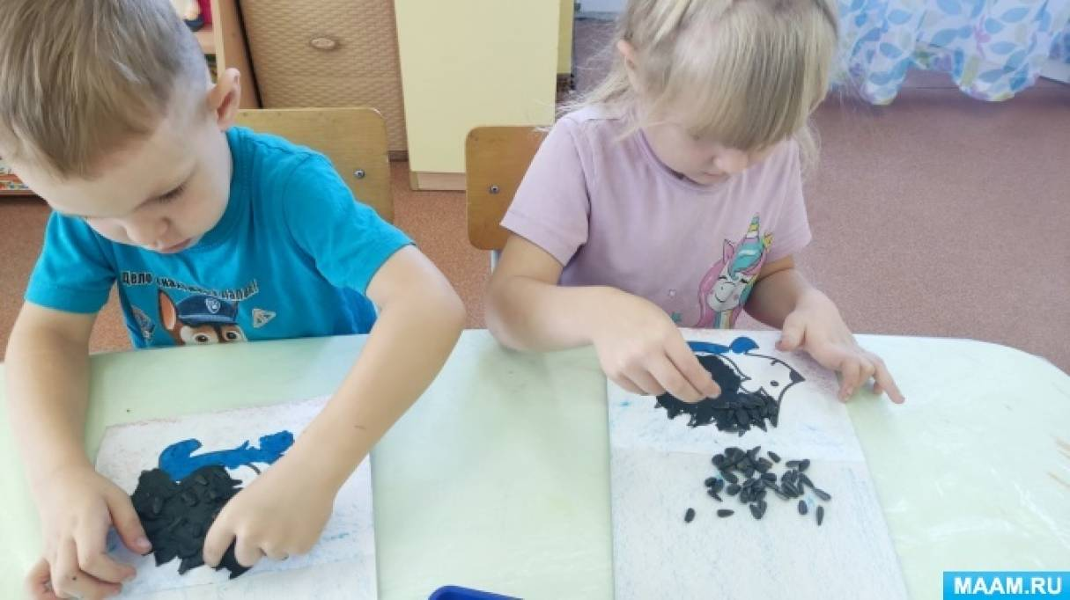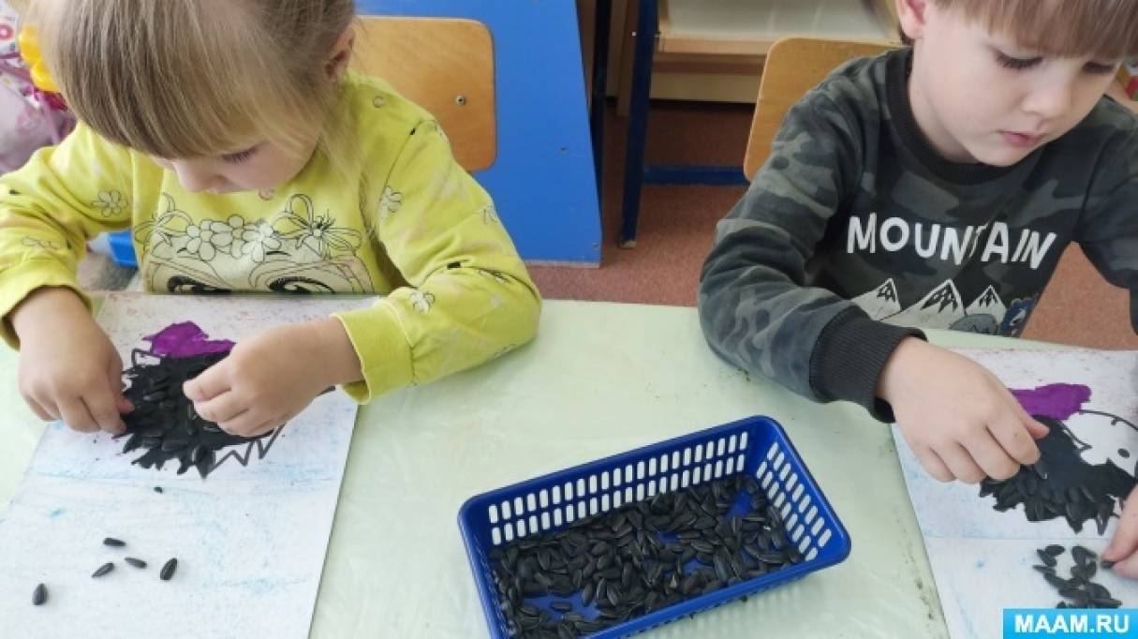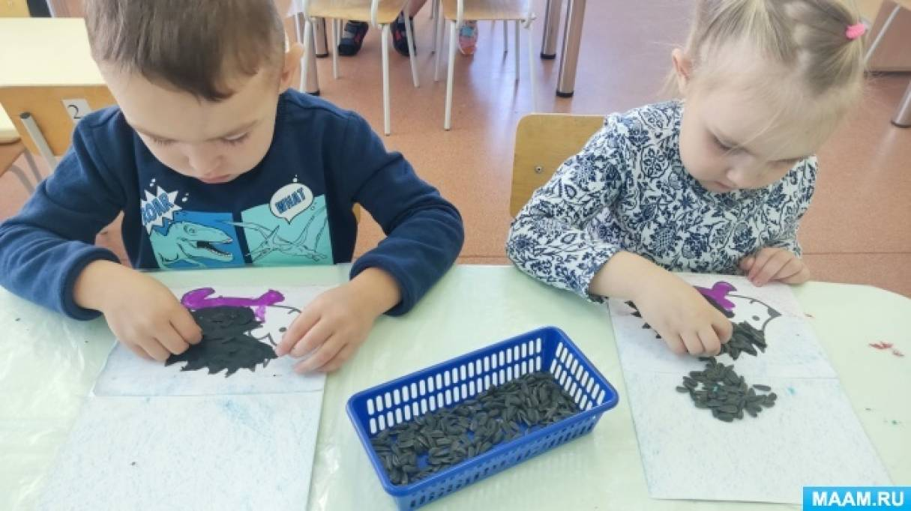
- А сейчас мы с вами немного отдохнем.
Физминутка.
Жил в лесу колючий ежик,
Был клубочком и без ножек, (Обнимают себя за плечи)
Не умел он хлопать
— Хлоп-хлоп-хлоп, (Хлопают в ладоши)
Не умел он топать
— Топ-топ-топ. (Выполняют «топотушки»)
Не умел он прыгать
— Прыг-прыг-прыг (Прыгают на двух ногах)
Только носом двигать
– Шмыг-шмыг-шмыг
А ребятки в лес пришли,
Ежика в лесу нашли,
Научили хлопать
— Хлоп-хлоп-хлоп, (Хлопают в ладоши)
Научили топать
— Топ-топ-топ. (Выполняют «топотушки»)
Научили прыгать
— Прыг-прыг-прыг, (Прыгают на двух ногах)
Научили бегать…
Бегают на месте
(садятся за столы)
- Ребята, какое сейчас время года? А куда мы отправим наших ежат? Посмотрите, что осталось у вас на столах (листочки из бумаги)
- Предлагаю украсить свои листы осенними листьями, согласны? (работа за столами)
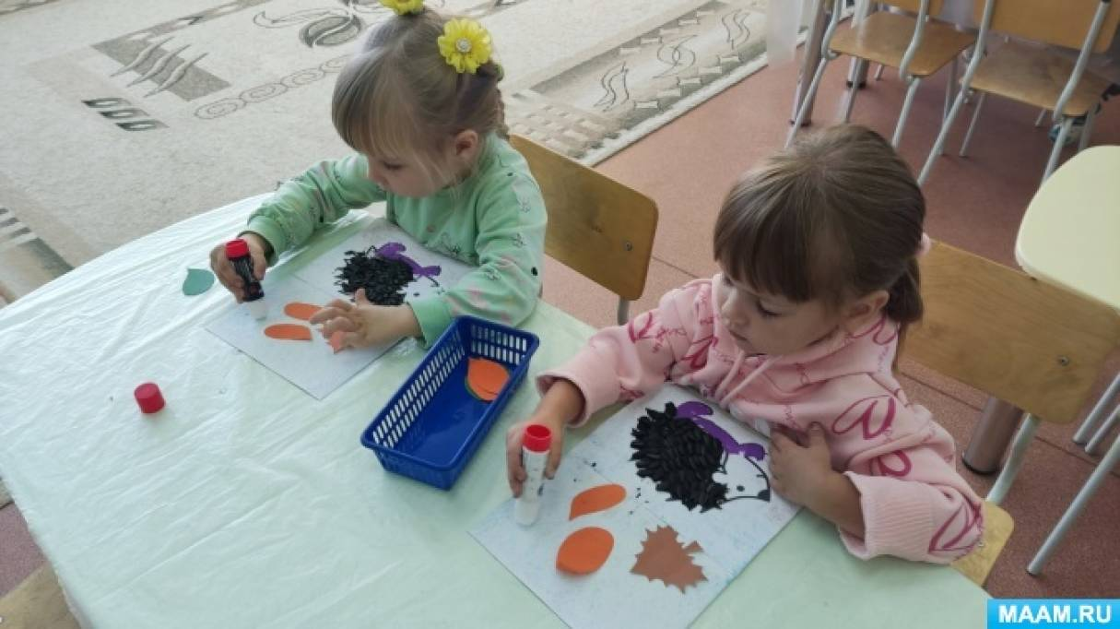
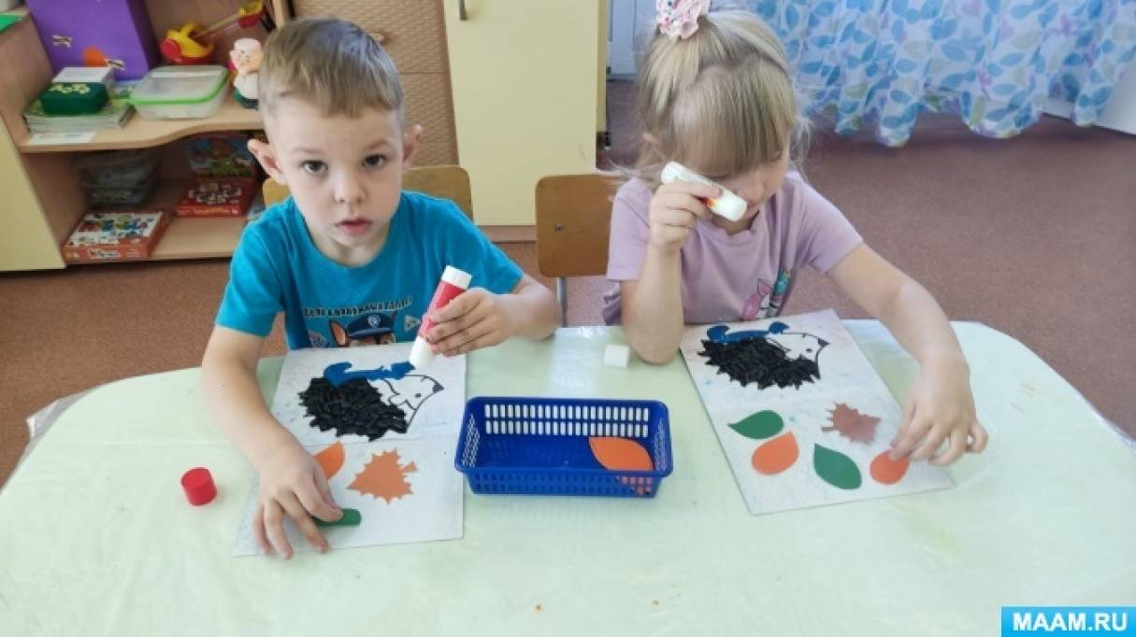
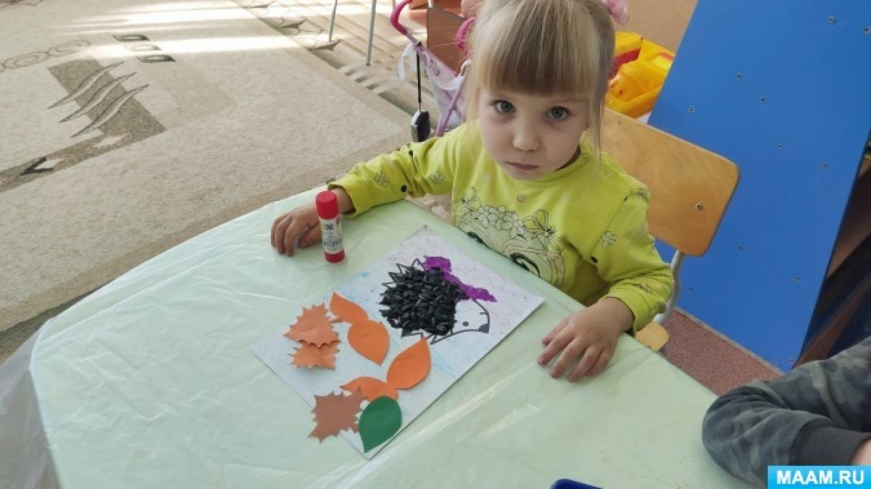
3. Заключительная часть.
- Серый ежик весь в иголках, словно он не зверь, а елка.
Он колюч, молчун лесной, ёжик добрый, а не злой.
Рефлексия:
Оформление выставки работ детей – выкладывание всех работ на столе, или на вывесить на доске.
- Посмотрите, ребята, какие разные ёжики у вас получились.
- Скажите, с помощью чего мы сделали этих ежиков?
- Как называется техника рисования пластилином?
- Кому вы сегодня помогали?
- Куда отправятся ваши ёжики жить?
- Вам понравилось наше занятие?
- Что понравилось больше?
- А Ёжик прислал мне свое фото, и на этой фотографии вы увидите как он рад что вы смогли ему помочь. Он говорит вам огромное спасибо.
